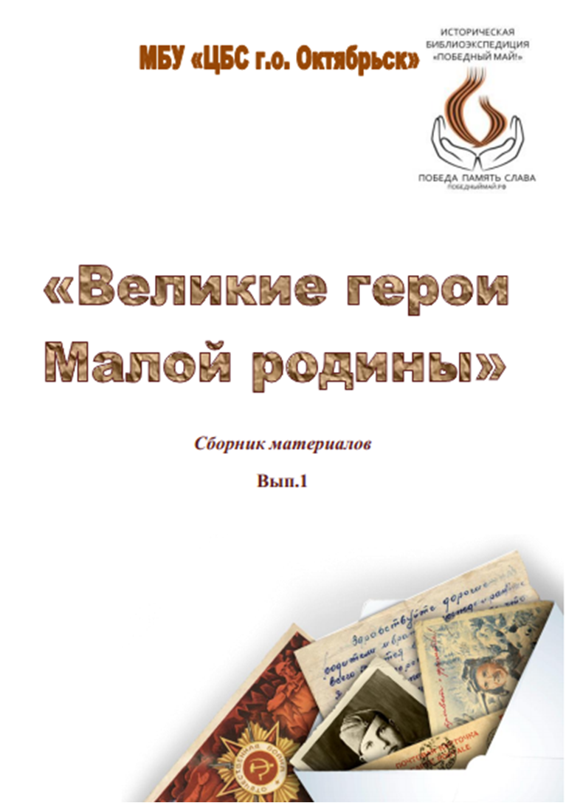

Сборник материалов
Вып.1

2019
Предисловие
…Я знаю,
Как в окопах пахнет глина,
Я слышал,
Грозный голос батарей,
Я шёл от самой Волги
до Берлина
Солдатом
Родины своей
В. Полторацкий
Великая Отечественная война…
Сколько горя и страданий пережил наш народ, наша страна! Сколько матерей и жен остались без сыновей, дочерей, мужей! Уходят из жизни люди, которые были свидетелями и участниками этих горестных и героических событий, но мы должны из поколения в поколение нести память об этой войне, очень важной для истории нашей страны.
В сборнике, представлены материалы собранные сотрудниками библиотек МБУ «ЦБС г.о. Октябрьск» об участниках Великой Отечественной войны 1941-1945г.г. – жителях г. Октябрьска. Все материалы были предоставлены родственниками участников войны, в рамках исторической библиоэкспедиции «Победный май» (http://победныймай.рф) организатором, которой выступила ГБУК «Самарская областная универсальная научная библиотека» при поддержке Министерства культуры Самарской области.
Искренне надеемся, что предлагаемый сборник окажется полезным и займет свое место в освещении событий военных лет.

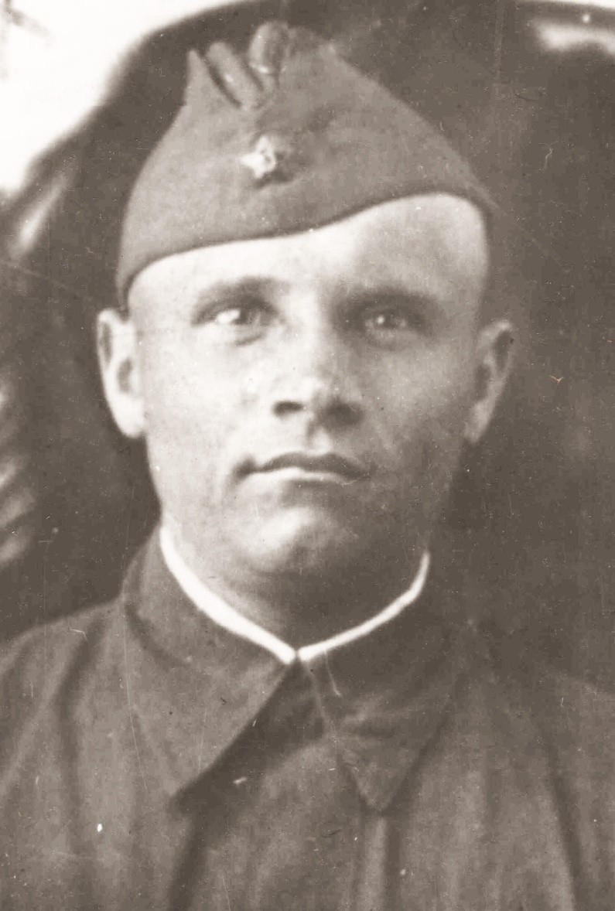

Абрамов
Александр Иванович

Родился в 1912 году в селе Батраки Сызранского района Куйбышевской области. Ушел на фронт 23 июня 1941 года (Сызранский РВК Куйбышевская область, Сызранский район). В боях с немецкими оккупантами за населенный пункт Привольный и высоту 153 младший лейтенант Абрамов А.И. проявил большое мужество, отвагу и умение командовать своим подразделением в сложной обстановке боя. В боях 8-10 мая 1943 года Александр Иванович и его подразделение вели бой в окружении с превосходящими силами противника. Несмотря на ранение Александр Иванович не оставил поле боя и продолжал командовать подразделением. Вражеская пулеметная точка вела сильный огонь по нашим боевым порядкам. Младший лейтенант Абрамов А.И. подполз к ней и гранатами уничтожил ее вместе с расчетом.
В этом бою он лично истребил до 30 фашистов. Когда кольцо окружения было прорвано и подошло подкрепление, Абрамов поднял своих бойцов в атаку, в результате которой противник был отброшен с большими для него потерями.
За проявленную доблесть и мужество Абрамов А.И. был награжден орденом «Красного знамени». В феврале 1943 года был награжден медалью «ЗА ОТВАГУ». Последнее место службы 3 Гв. Арм. 59 Гв. СД 179 СП. Погиб 23 сентября 1943 года.

Абрамов Александр Иванович, 23.09.1943 год
с товарищами (на фото: первый слева)

Из семейного архива дочери Репиной Алевтины Александровны, г. Октябрьск Самарской области

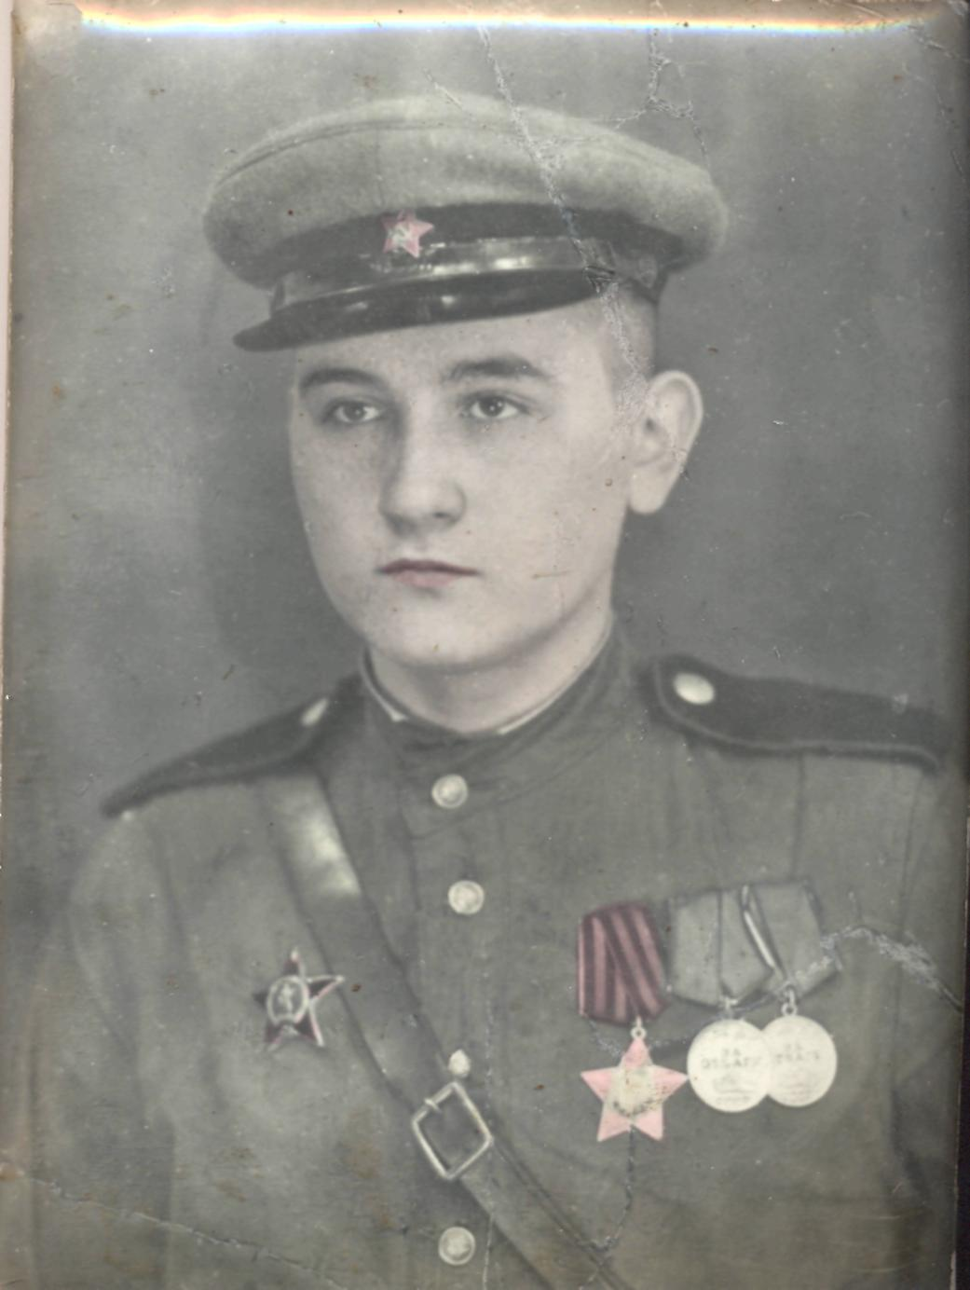

Бабенко
Алексей Константинович

Родился 21декабря 1926 г. в Ульяновской области, селе Яловатово Радищевского района. Когда Алексей был маленьким, семья переехала в Куйбышевскую область, деревню Монашенское.
Когда началась война, Алексею было 15 лет. Его призвали в армию 18 мая 1943 года, на тот момент ему было 17 с половиной лет. Чтобы попасть на фронт, он прибавил себе полгода. Его направили в школу разведки, которая находилась в Миликесе, по окончании которой в апреле 1944 года Алексей попал на Белорусский фронт, в звании сержанта, потом командиром стрелкового отделения. Был контужен, ранен в руку, лечился в госпитале, после госпиталя вернулся на фронт.
Награжден орденами «Красная звезда», «Славы 3-й степени», две медали «За отвагу», «За победу над Германией».
Алексей Константинович прошел всю Польшу, а Победу встретил в Германии. После окончания войны Алексей Константинович не сразу вернулся домой, он был военнообязанный. И только в декабре 1946 года был уволен в запас. Уже после возвращения с фронта семья переехала в Октябрьск, где Алексей Константинович устроился на работу на Хлебную базу № 25 плотником на элеватор. Проработав там 40 лет, ушел на заслуженный отдых.
Вместе с женой Екатериной Петровной вырастили двоих сыновей Сергея и Владимира.
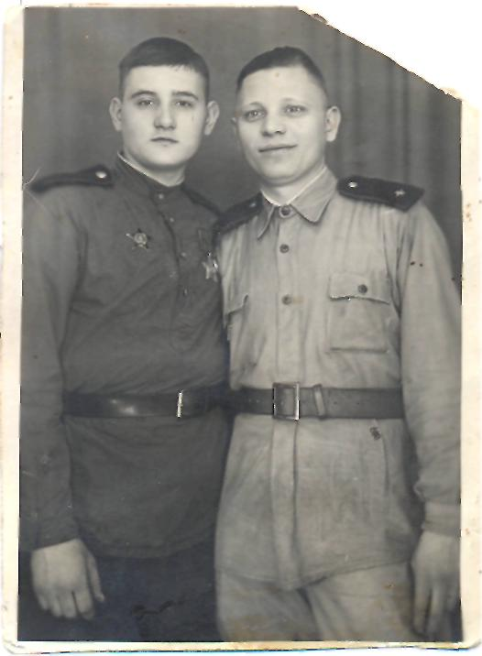

Бабенко А.К. с товарищем, 1045г. (на фото: слева)

Из семейного архива жены сына Веретенниковой Валентины Ивановны г. Октябрьск, Самарской области
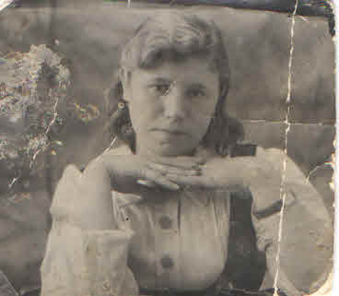

Баженова (Фомичёва)
Анна Ивановна

1926года рождения, уроженка с. Костычи Сызранского уезда (Октябрьск). Анна Ивановна относится к поколению несовершеннолетних тружеников тыла. К поколению тех, кто в годы Великой Отечественной были еще совсем детьми, к поколению тех, кто в тылу заменил ушедших защищать Родину на передовую. Именно их мы называем "Дети Фронта".
Анна Ивановна, имея начальное образование 6 классов, 27мая 1942 года поступила учеником слесаря – автоматчика в автоконтрольный пункт вагонного депо станции Батраки, а через месяц имела уже III разряд по этой специальности. В 1943 году была переведена учётчицей поездов, а в 1944-м обучилась на осмотрщика поездов.
В трудовом стаже Анны Ивановны три военных года работы. « … В военный период работали по 12 часов в смену, а то и по 24 часа. А после смены оставались ещё маскировать цистерны с горючим, если приходил состав. Маскировали деревянными щитами, и с воздуха казалось будто лес везут…Чтобы отдохнуть или немного поспать прислонялись к вагонам», - вспоминает Анна Ивановна,- «Во время авианалётов прятались под вагоны, казалось, что под ними надёжнее… После смены хотелось ещё и погулять, поиграть, потанцевать, посмотреть в клубе фильм… Мы работали наравне со взрослыми, и если, например, пропускали «бракованный» вагон и из-за этого задерживали поезд! - наказывали, не смотря на возраст… В День Победы, в ночь с 8 на 9 мая было моё дежурство, когда начальник по станции Попов объявил: « Всем постам! Окончилась война!». Все смеялись и плакали - радовались. По окончании смены был торжественный митинг …»
Баженова Анна Ивановна награждена медалью «За доблестный труд в Великой Отечественной войне 1941-45гг» и другими юбилейными знаками как труженик тыла, состоит в обществе «Дети - фронту» ветеранов – бывших несовершеннолетних тружеников тыла.
Анна Ивановна по сей день живёт и здравствует в городе Октябрьске.
Из семейного архива Баженовой (Фомичёвой) Анны Ивановны, г. Октябрьск, Самарской обл.

Беркутов
Иван Федорович

ич

Родился 11 февраля 1925 г. в селе Преполовенка Безенчукского района, Куйбышевской области. Образование – 6 классов.
14 декабря 1942 г. Безенчукским райвоенкоматом был призван в армию. Пройдя школу курсантов, был отправлен на Украинский фронт. Однажды Ивану Федоровичу было поручено доставить донесение, но он попал в засаду. В селе оказались немцы. Ивану помогла простая деревенская женщина. Она закопала его за сараем в старом сене и мусоре, где он пролежал 2 дня. Во рту держал трубочку, чтобы дышать через нее. Через эту трубочку женщина поила нашего солдата молоком. Немцы ушли. А жизнь красноармейца таким образом была спасена.
Недолго пришлось повоевать Ивану Беркутову. 15 апреля 1944 года он получил серьезное ранение, попал в госпиталь, где ему пришлось отнять ногу. Комиссовали домой. Ему тогда был всего 31 год. После войны всю жизнь работал сапожником. Умер Иван Федорович в 1984 году.
Из семейного архива дочери Беркутовой Татьяны Ивановны, г. Октябрьск Самарской области

Бондарев
Михаил Никитович

Мой отец - Бондарев Михаил Никитович – родился в 1925 году в Могилевской области, деревне Пеньки в крестьянской семье. Семья была большой и дружной. Росло 5 детей. Отец был третьим ребенком.
Босоногое детство прошло так же, как и у тысяч мальчишек и девчонок того времени – помощь по дому, уход за младшими братьями и сестрами. Закончить пришлось только 5 классов, и нужно было идти работать.
Когда началась война, отцу было 17 лет, в это время он работал в родном колхозе. В 1942 году призывной комиссией при Советском военном комиссариате Красноярского края был призван на действительную военную службу и направлен в часть, где он попал в инженерно-саперный полк. 10 января 1943 года принял присягу. Отцу было присвоено звание ефрейтора.
Сколько пройдено дорог!!! После освобождения территорий от фашистов мой отец и другие саперы занимались разминированием. Это очень опасно и страшно. Так, его друг подорвался на мине и погиб. Отец выжил. В сентябре 1943 года был ранен в голову и долгое время лежал в госпитале.
За образцовое выполнение всех боевых заданий в борьбе с немецкими захватчиками отец был награжден медалью «За боевые заслуги», «За взятие Кенигсберга», «За победу над Германией».
В красноармейскую книжку отца занесены благодарности Верховного Главнокомандующего маршала Советского Союза т. Сталина «За отличные боевые действия при прорыве обороны и освобождения городов от фашистов».
Закончилась война. Но вернуться домой сразу не пришлось. Началась война с Японией, куда отец и был отправлен, но и там он проявил себя смело и мужественно. Также имеет награды.
В 1949 году отец вернулся домой, в Сибирь. Обзавелся семьей, родился первенец. В 1954 году семья переехала в Поволжье, где он смог наконец-то осуществить свою мечту – выучиться и получить специальность. И долгие годы трудился трактористом, участвуя в посадке, уходе за яблоневым садом.
Жизнь отца оказалась короткой, всего 62 года. Раны, болезни… Нам очень его не хватает. Мы помним и любим своего отца, чтим память о нем.
P.S. Фото с войны, к сожалению, нет. Отец говорил, что ему негде было с фотографироваться, да и некогда было. Лишь много лет спустя он сфотографировался со своими медалями и орденами. Это наша память!
Из семейного архива дочери Тюгаевой Натальи Михайловны, г. Октябрьск, Самарской области

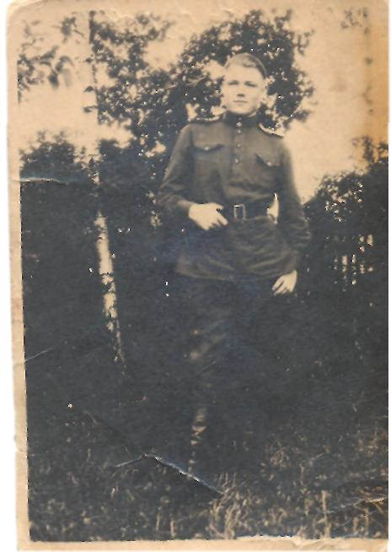

Вагулин
Григорий Иванович

Вагулин Григорий Иванович, родился 3 августа 1927 года, в поселке Золотая Гора Безенчукского района Куйбышевской области. Образование – начальная школа- 4 класса. В дальнейшем получил профессию столяра и плотника.
Григория призвали в армию в декабре 1944 года. Ему тогда было 17 лет. Окончив краткосрочные курсы летчиков, его отправили на передовую, в 406 батальон аэродромного обслуживания 240-й истребительной дивизии 46 армии.
Со слов его дочери, Григорий Иванович очень не любил вспоминать то военное время. Если его об этом спрашивали, много не рассказывал, но говорил, что было очень страшно, кругом трупы, умирающие и стонущие солдаты просят о помощи и зовут маму. В эти минуты у Григория Ивановича на глаза наворачивались слезы и он надолго замолкал, думая о своем.
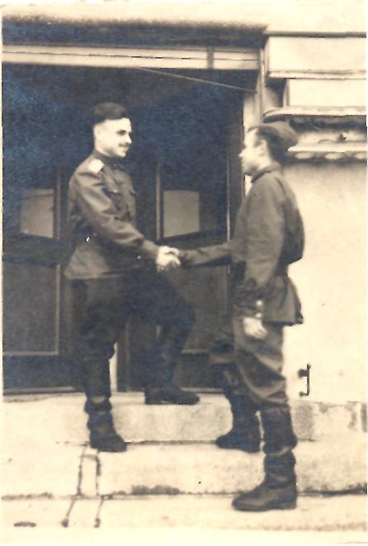
Воевал Григорий Иванович недолго, но успел повидать многое. Победу встретил в Берлине. Награжден Орденами «Отечественной войны II степени», «Красная Звезда», медалями «За Победу над Германией», «За освобождение Варшавы», «За отвагу».
С фронта родителям Григорий прислал несколько фотографий. Первый снимок (фото 1), где Григорий изображен один, сделан незадолго до Победы, а второй снимок (фото 4) – через несколько дней после Победы, где уже награжден медалью.
Вагулин Григорий Иванович,
г. Берлин, 1945 г.
(на фото: справа)

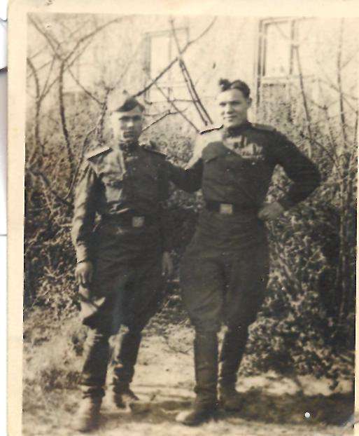
Домой Григорий Иванович вернулся только в 1949 году. Устроился работать на Октябрьский Комбинат Строительных деталей (ОКСД), где и проработал всю свою жизнь. Обзавелся семьей, в которой выросли две прекрасные дочери. Скончался Григорий Иванович 14 февраля 2005 года на 79-м году жизни.
Вагулин Григорий Иванович,
г. Берлин, май 1945 г.
(на фото: справа)

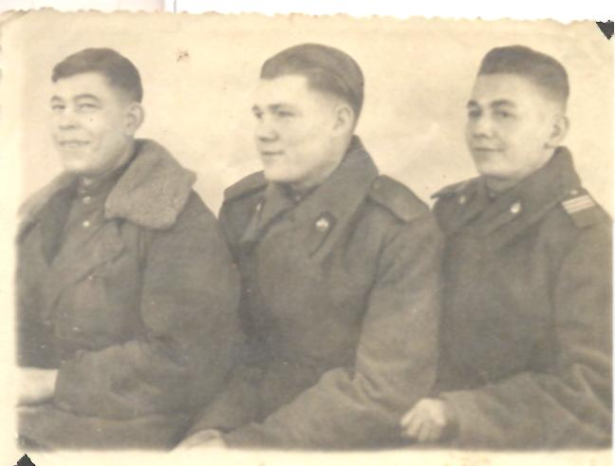

Вагулин Григорий Иванович, февраль 1945 г.
(на фото: в середине)

Из семейного архива дочери Саввиной Татьяны Григорьевны, г. Октябрьск Самарской области

Ватрушкин
Иван Макарович

Родился 29 августа 1919 года в селе Озерецкое Приволжского района Куйбышевской области в многодетной семье: у них было 7 детей. Иван учился в сельской школе и закончил ее с отличием. После окончания школы он уехал в Москву. Там он поступил в Высшую военную академию и закончил ее с красным дипломом. С сентября 1939 года начал службу в Красной армии в звании капитана.
Когда началась Великая Отечественная война, Иван Макарович был призван Приволжским РВК Куйбышевской области Приволжского района на службу в 30-ю Армию Западного фронта, получил звание командира стрелкового батальона 618 стрелкового полка 215 стрелковой дивизии. 27 марта 1942 года был контужен.
Иван Макарович показал себя смелым, волевым командиром. Во время нахождения 618 стрелкового полка в обороне на окраине г. Ржева неоднократно отражал контратаки противника своим подразделением, за что 15 февраля 1943 года был награждён Орденом Красной Звезды
Иван Макарович – участник всех военных действий 618-го стрелкового полка. В наступательных боях на подступах к г. Смоленску показал умение управлять батальоном. В упорных боях за деревню Сутоки умело организовал наступление, заставив немцев отойти с большими для них потерями. 3 октября 1943 года противник предпринял ряд контратак в д. Сутоки с превосходящими силами и танками, а Иван Ватрушкин, лично руководя боем, организовал успешное отражение всех контратак и удержал за собой деревню. Тщательно разведав реку Ольшанку, Иван Макарович организовал форсирование реки под огнём противника, и штурмом батальон овладел опорным пунктом на противоположном берегу, открыв этим возможность дальнейшего продвижения соседних частей. 10 октября батальон, сломив упорное сопротивление противника в районе деревни Новая Земля, овладел пунктом, имеющим важное стратегическое значение. В битве за город Смоленск показал умение управлять батальоном в наступательных боях и 10 ноября 1943 года был удостоин Ордена Красного Знамени.
23 декабря 1943 в наступательных боях при прорыве обороны противника в районе деревни Хотемля Витебской области умело руководил подразделениями, в результате чего роты батальона с незначительными потерями преодолели проволочное заграждение, минное поле и ворвались в траншеи противника. В бою Иван Макарович следовал вблизи стрелковых рот, что дало лучшую возможность руководства маневрированием подразделений в бою, хотя он находился под обстрелом противника. Благодаря умелому руководству боем, батальон добился успеха над превосходящими силами противника. Выбив немцев из полевых траншей, батальон стал стремительно преследовать противника, выбивая его из ряда опорных пунктов и высот. 26 декабря 1943 г., когда противник предпринял мощную контратаку с танками, Иван Макарович умело организовал оборону занятых рубежей, и атака была отбита с большими для немцев потерями. 01 января 1944 г. батальон под его командованием смог перерезать стратегически важную магистраль Орша-Витебск. В наступательных боях в Витебской области, благодаря умелому руководству боем, батальон И. М. Ватрушкина добился успехов над превосходящими силами немцев, за что 5 марта 1944г. был награждён Орденом Отечественной войны I степени
В 1946 году женился на Феоктисте Никифоровне Быстрановой, с которой познакомился еще до войны, и они по назначению уехали в военную часть поселка Ахуны Пензенской области. Там у них родилась дочь Валентина. Но потом по состоянию здоровья приехали на родину жены в г. Октябрьск, где родилась вторая дочь Татьяна.
Иван Макарович ушел из жизни 1 мая 1965 года в возрасте 45 лет.

Из семейного архива дочери Емануйловой Татьяны Ивановны, г. Октябрьск Самарской области

Ватрушкина
Феоктиста Никифоровна (Быстранова)

Феоктиста Никифоровна (в девичестве Быстранова) родом из Батраков (ныне г. Октябрьск), родилась 17 октября 1920 года в большой семье, где было 11 детей. Отец был портным, а мама занималась домашними делами. Феоктиста успешно закончила 8 классов школы № 1 в Октябрьске и поступила в педагогический техникум в г. Самара, который успешно закончила в 1941 году. Они с подругами-выпускницами гуляли по набережной в Самаре, когда объявили страшную весть о начале Великой Отечественной войны. Ее призвали, так как она была военнообязанной.
Участвовала в боях в г. Керчи, Запорожье и Донбассе с бендеровцами, которые устраивали налёты на советских солдат. Воевала в Западной Украине. Получила звание ефрейтор. На фронте была прожектористкой. В ночное время, во время налётов фашистов, подсвечивали мощным прожектором вражеские самолёты, чтобы советские зенитчики могли их сбить.
С будущим мужем Ватрушкиным Иваном Макаровичем познакомились еще до войны. Он приезжал в гости к сестрам в наш город. Во время войны постоянно переписывались и потом Иван приехал к Феоктисте в Октябрьск. Тут и поженились в 1946 году. По назначению уехали в военную часть поселка Ахуны Пензенской области. Там у них родилась дочь Валентина. Но потом по состоянию здоровья приехали на родину жены в г. Октябрьск, где родилась вторая дочь Татьяна. Феоктиста Никифоровна всю свою жизнь проработала заведующей детским садом № 1 в районе Пристани.
Скончалась 8 октября 1993 года от тяжелой болезни, не дожив несколько дней до 73 лет.

Из семейного архива дочери Емануйловой Татьяны Ивановны, г. Октябрьск Самарской области
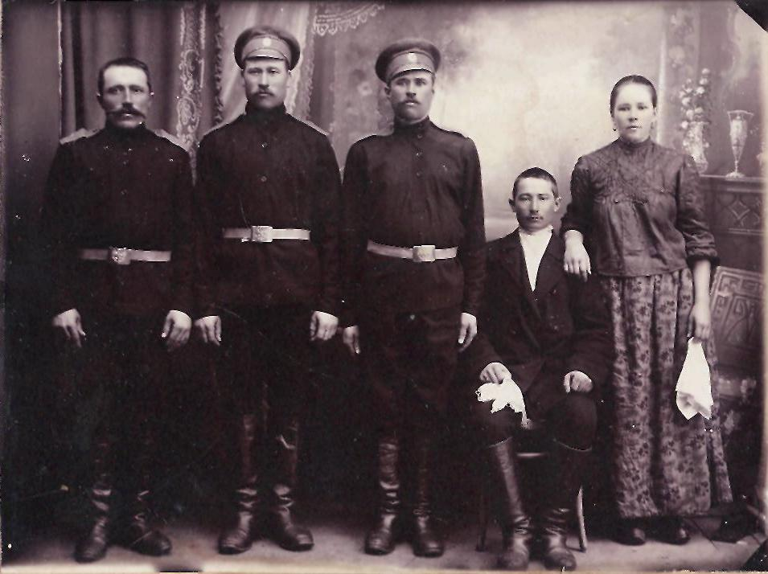
Власов
Фёдор Николаевич

В нашей семье, как самую дорогую реликвию, хранят письма и фотографии своих близких. Среди них есть документы моего прадедушки Власова Фёдора Николаевича. Фёдор Николаевич родился 9 ноября 1908 года в селе Муранка. Когда началась Великая Отечественная война прадеду было 33 года. Вместе со своей супругой, моей прабабушкой Евдокией Фёдоровной, воспитывали троих детей - двух сыновей и дочку.
Фёдора Николаевича забрали на фронт.
В 1942 году он воевал в районе Смоленска. Эта кровопролитная битва была для него последней. 22 августа 1942 года в бою за защиту Родины, мой прадед был ранен в живот и умер от ран.
В Муранку пришло извещение о гибели воина, мужа, отца. Мой прадед Власов Фёдор Николаевич похоронен в братской могиле Смоленской области Износковского района.
К сожалению, в семейном архиве сохранилась фотография прадедушки лишь предвоенного периода.
Власов Федор Николаевич, 1933г. (на фото: первый слева)

Из семейного архива правнучки Тюгашкиной Галины Игоревны, г. Октябрьск Самарской области

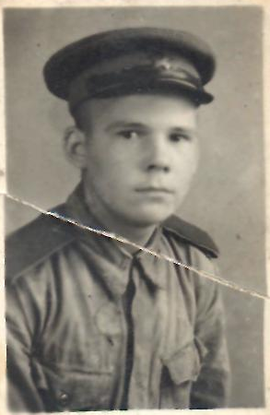

Волынец
Степан Иванович

Волынец Степан Иванович, родился 5 декабря 1926 года в Житомирской области, Попелянском районе, селе Порыпсы. Украинец. До войны закончил 4 класса.
В 1944 году был призван Попелянским РВК в армию. Прошел школу курсантов и 11 июля 1944 года принял присягу. 15 октября 1944 года было присвоено военное звание – младший сержант. Служил в пехоте. На основании Указа Президиума Верховного Совета СССР от 22.10.1946 г. уволен в запас. 31 марта 1946 г. за участие в Великой Отечественной войне младший сержант Волынец Степан Иванович награжден медалью «За Победу над Германией в ВОВ 1941-1945гг.». Умер 22 июня 2000 г.

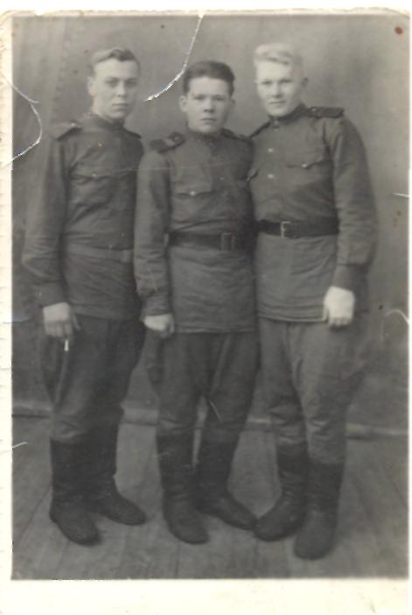

Волынец Степан Иванович, 1945 г. (на фото: в середине)

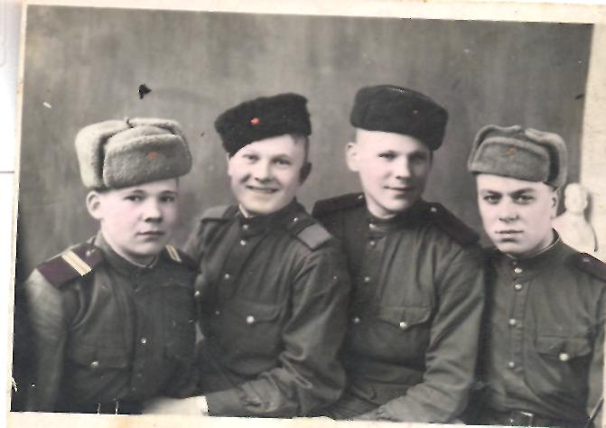

Волынец Степан Иванович, февраль 1945 г.
(на фото: первый слева)
(на фото: первый слева)

Из семейного архива невестки Волынец Татьяны Владимировны, г. Октябрьск Самарской области

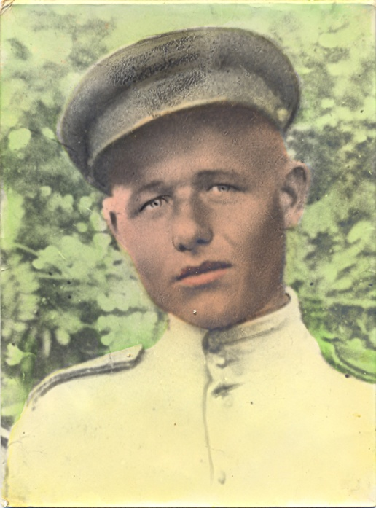

Горелов
Александр Андреевич

Мой дедушка, Горелов Александр Андреевич родился 14 июня 1922г., в селе Каменка, Атяшевского района, Мордовской АССР. Он не любил рассказывать про войну, мало что поведал детям и внукам о своих мучениях в концлагере. Он был очень скромным и молчаливым человеком. Только благодаря своей супруге, его близкие люди знают военную биографию моего деда.
В самом начале войны он попал в плен. Это случилось на Западной Украине. Отряд не мог выйти из окружения. Многих фашисты забрали в плен, в их числе был и дед. Пленных заставляли работать от зари до самого заката. Они выполняли самую черную и грязную работу. Кормили скотину, рыли картошку, свеклу. За малейшую провинность, или просто за то, что ты вдруг не понравился, нещадно били. Было больно физически, но морально издевательства фашистов унижали еще сильнее. Несколько раз с товарищами дедушка устраивал побеги. Один раз беглецам удалось целую неделю скрываться в стоге сена, но их предали немцам местные жители.
22 сентября 1941 года пленных советских солдат погрузили в вагоны, как скот, и отправили в Германию. Так мой дед оказался в концлагере. Здесь ему, как и другим узникам, пришлось испытать адские муки, рабский труд, унижения и издевательства гитлеровцев.
Тяжелая работа, недоедание, грязь, в конце концов свалили деда, и он заболел тифом. Сколько дней и ночей провалялся в беспамятстве – неизвестно. Когда пришел в себя и стал понимать реальность, первое, что ощутил – это нестерпимую боль в ягодицах. Рука потянулась к больным местам и, к своему удивлению, он обнаружил, что ягодицы почти полностью отсутствуют. Поиздевались ли над ним или проводили какой-то эксперимент, дед не знал. Узнал позднее, когда его друзья по несчастью сообщили, что какому-то немецкому начальнику срочно нужно было сделать пластическую операцию, и выбор пал на него. Долго заживали раны, долго затягивалась нежная кожа. Эти страшные следы на теле бывшего узника концлагеря, как клеймо, оставались до самой смерти.
Освободили пленных американцы 14 апреля 1945 года. Они тогда не поверили, что перед ними живые люди: такими изможденными, грязными и одичавшими были те, кто выжил в этом аду.
Только в 1946 году деде вернулся домой. Плен не прошел бесследно. Деда несколько раз вызывали в район. Наконец, удостоверившись, что солдат не предатель, оставили в покое.
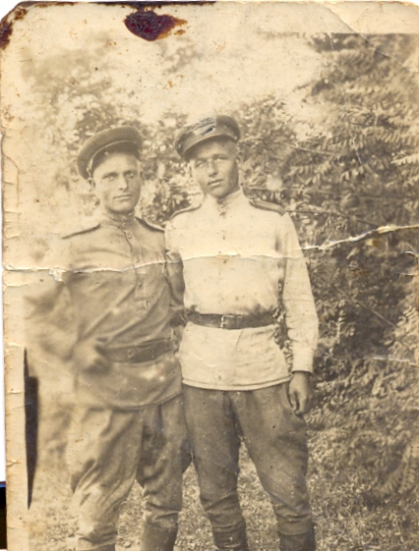
Всю свою жизнь дедушка вел тихую размеренную жизнь, работал в родном колхозе трактористом, с женой Гореловой Екатериной Ивановной вырастили пятерых детей. Война и плен давали о себе знать. За несколько лет до смерти дед плохо разговаривал, с трудом передвигался. Умер в 2003 году. Награжден Орденом Отечественной войны 2 степени.
Горелов Александр Андреевич, 1942 г. (на фото справа)

Из семейного архива внучки Аряновой Екатерины Викторовны, г. Октябрьск Самарской области
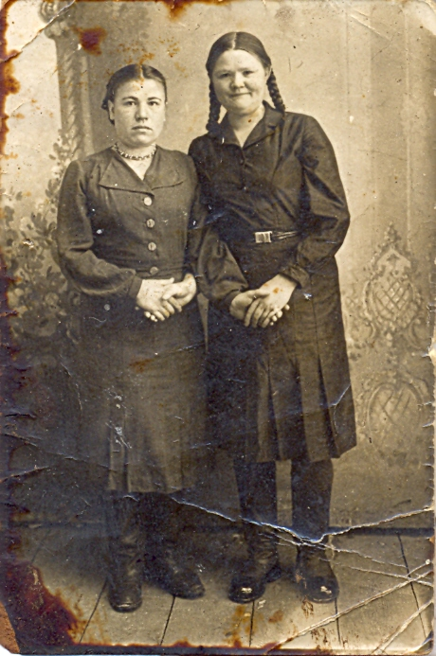

Горелова Екатерина Ивановна

Моя бабушка, Горелова Екатерина Ивановна, родилась 1 декабря 1921 года в селе Каменка, Атяшевкого района, Мордовской АССР. Она была единственной девушкой из села, призванной на войну.
Морозным декабрьским днем 1942 года со станции Атяшево вместе с другими девушками 20-летняя Екатерина отправилась на войну. Первый раз в жизни она ехала на поезде. Противоречивые чувства тогда боролись в ее душе. Было не по себе оттого, что только она одна из такого большого села едет на войну, а слабенький голосок призывал ее к совести. Он шептал ей и успокаивал: «…. А кто же, если не ты? Вон сколько там молодых парней и девушек, ничего с тобой не случится, вернешься обратно…», первый раз в жизни она оказалась так далеко от дома. Привезли их в город Саратов. Два месяца длилась для прибывших из разных концов страны девушек учеба. Учили их всему: строевой подготовке, разбираться во многих видах техники, стрелять из самого современного на то время оружия.
Уже через 2 месяца девушки владели и умели пользоваться всем необходимым оружием. Из пугливых деревенских девчонок превратились в настоящих бойцов. А дальше потянулись дни службы. На передовую их не отправили. Всю войну их женский батальон из 700 девушек охранял объект особой важности – военно-оборонный завод им. Крекина. Завод этот несколько раз перевозили с места на место. На заводе работали и пленные немцы. Как удавалось им при строгой засекреченности передавать фашистам сведения, остается загадкой. Одно время бомбежка за бомбежкой продолжались без продыху. Девушкам тогда доставалось здорово, дни и ночи не отходили они от своих орудий, держали под наблюдением небо. Многих тогда убило и ранило. Как ни храбрились девушки, как ни сдерживались друг перед другом, страшно было всем. В начале бомбежки и перед налетом немецких «мессеров» командир всегда кричал: «Девушки, рты пооткрывайте, иначе без ушей останетесь, перепонки от шума лопнут!» девушки всегда выполняли этот жизненно важный приказ. Может быть, это спасло от глухоты.
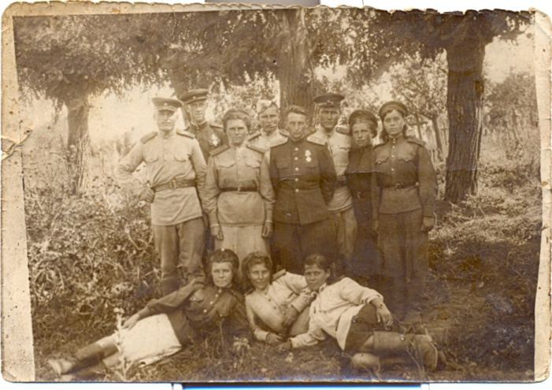
В 1943 году 4 дивизион аэростатной части, в которой несла службу моя бабушка, отправили в Румынию. Там она воевала полтора года в зенитной части. В сентябре 1945 года вернулась домой. Вместе с мужем Гореловым Александром Андреевичем прожили долгую, счастливую жизнь, вырастили пятерых детей. Награждена медалью «За отвагу», Орденом Отечественной войны 2 степени и юбилейными медалями. Умерла в 2007 году. В памяти своих детей, внуков и правнуков Екатерина Ивановна навсегда останется живой легендой с яркой боевой биографией.

Горелова Екатерина Ивановна, 1943г.
(на фото во 2 ряду вторая слева)

На первой фотографии Горелова Екатерина Ивановна, 1944г. (на фото слева).

Из семейного архива внучки Аряновой Екатерины Викторовны, г. Октябрьск Самарской области
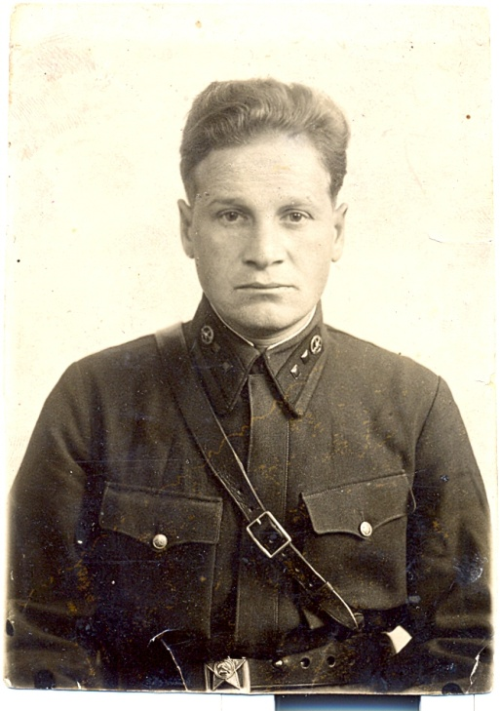

Гурьянов
Макар Яковлевич

Родился в 1906 году в селе Русская Бекшанка Барышского района Ульяновской области в крестьянской семье. В семье было 5 детей, Макар был 4-м. Довоенное детство прошло так же, как и у тысячи его сверстников: начальная школа, помощь родителям, работа в колхозе. В 1932 году мой отец женился. В 1934 году родилась сестра потом я, а в 1940 году брат Владимир. В 1941 году, когда началась война, его призвали. На фронте он был младшим лейтенантом интендантской службы. Служил под Ленинградом. Семья наша жила в Ленинграде. В 1943 году, когда частично была снята блокада, нас вывезли через Ладожское озеро на катерах и пароходах. Так мы добрались до Куйбышева, а оттуда на товарняках добрались до Барыша и Бекшанки, где жили родные. В 1943 году отца тяжело ранило, и его вывезли из Ленинграда в госпиталь в Свердловскую область. Там он от полученных ран скончался, где и был похоронен.
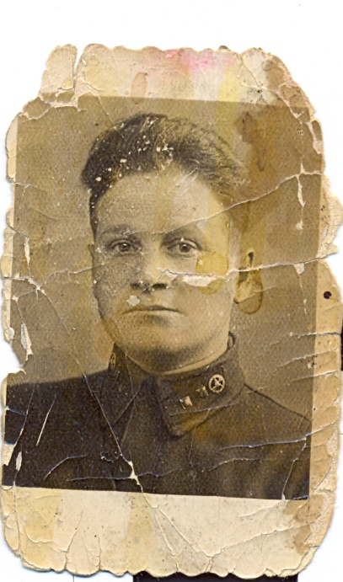

Гурьянов Макар Яковлевич, 1942г.

Из семейного архива дочери Куликовой Екатерины Макаровны, г. Октябрьск Самарской области

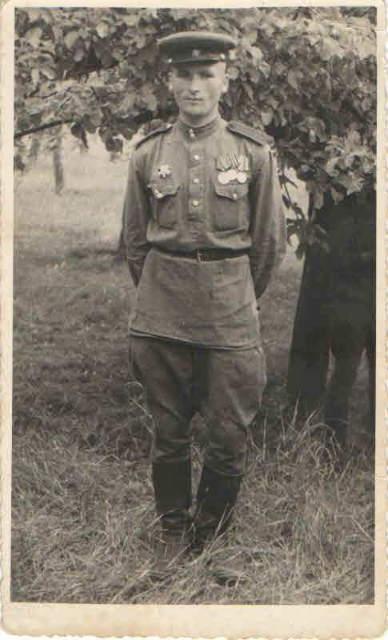

Дубовка
Владимир Петрович

Родился 6 декабря 1924 года. До войны получил начальное образование. В октябре 1942 года был призван на войну из Абхазской ССР Гагрского района Пицунды. Воевал в 155-ой армейской пушечно - артиллерийской Новороссийской бригаде Украинского фронта. Принимал участие в освобождении
г. Новороссийска, Керчи, Севастополя, Симферополя, Дрездена и других, за что имеет благодарности от Верховного Главнокомандующего Маршала Советского Союза тов. Сталина за храбрость и отвагу. Награждён медалью «За освобождение Праги», «За Победу над Германией в Великой Отечественной Войне 1941-1945 гг.». Отмечен Орденом Отечественной Войны. Владимир Петрович вернулся с войны в марте 1947 года. После войны вместе с семьёй проживал в г. Октябрьске Самарской области. Умер в 1972 году.

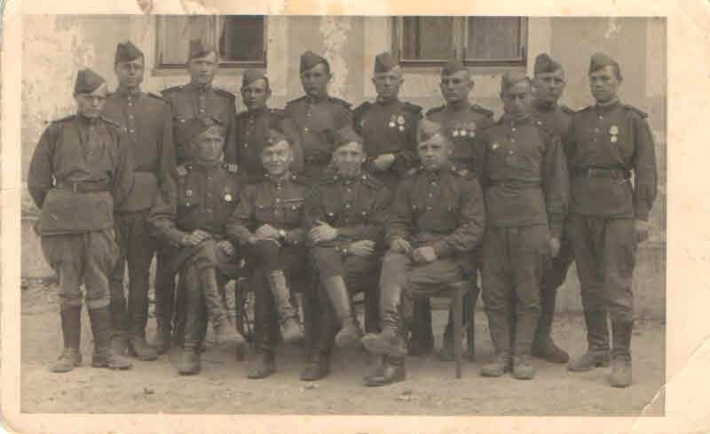
Дубовка Владимир Петрович,
(предположительно 1944-1945гг.),
(на фото: сидит первый слева)
с боевыми товарищами

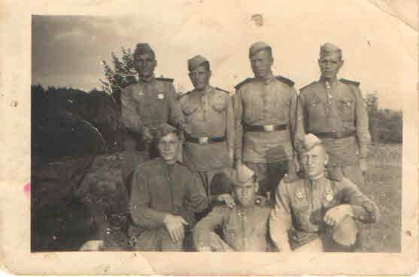

Дубовка Владимир Петрович,
(предположительно 1944-1945гг.),
(на фото: стоит первый слева) с боевыми товарищами

Из семейного архива дочери Морозовой О.В, г. Октябрьск, Самарской обл.
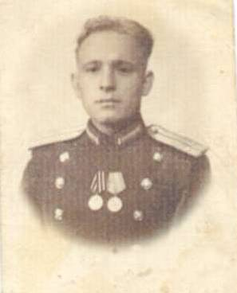

Елизаров
Петр Иванович

Родился в 1926 году в Сызранском районе, селе Паньшино. Мать его была домохозяйкой, отец работал председателем рыбного колхоза.
До войны Петр Иванович получил среднее образование. В 1943 году – в 17 лет ушел на фронт добровольцем. Воевал с бандеровцами в особом полку – нельзя было разглашать военную тайну.
Воевал в Латвии, на Западной Украине, был ранен, контужен. Имеет награды «За отвагу», «За мужество», «За взятие Берлина». К сожалению, орденские книжки не сохранились. Войну встретил в Берлине, в звании старшего лейтенанта.
После войны закончил военное училище в Москве по специальности радиотехник.
В Москве Петр Иванович прожил до 1954 года, а потом переехал в Самарскую область. В Самаре поступил в Сельскохозяйственный институт на дневное обучение. После учебы получил направление в Октябрьск, в сад-совхоз «Костычевские сады». Женился. Супруга – Елизарова Маргарита Георгиевна работала заведующей детским садом. Вместе вырастили дочь Ларису. Всю жизнь Петр Иванович проработал бригадиром в садах. Последние годы жизни был председателем Местного Комитета.
К большому сожалению, прожил Петр Иванович недолго – 59 лет, и в 1985 году его не стало – сказались боевые раны.

Из семейного архива жены Елизаровой Маргариты Георгиевны г. Октябрьск, Самарской области

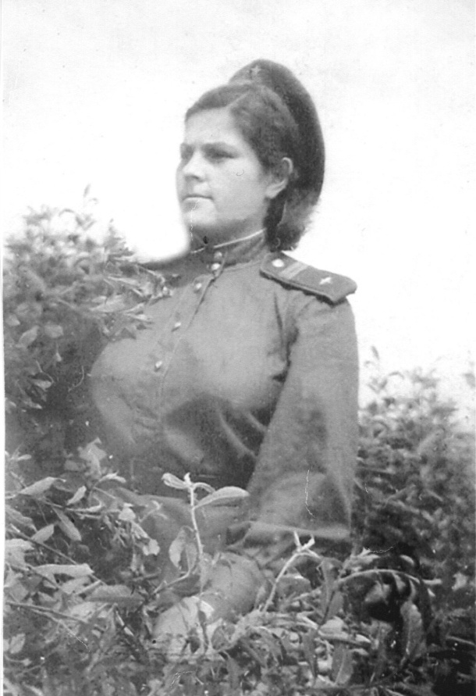

Ерёмина
Евдокия Владимировна

Родилась 19 августа 1923 года в селе Горяйновка Духовницкого района Саратовской области. Евдокия окончила семь классов сельской школы, после чего продолжила учебу в райцентре – поселке Духовницкое. Десятый класс Евдокия заканчивала уже в Батраках, где жила ее старшая сестра. Сразу после школы Евдокия Владимировна работала счетоводом в конторе «Главсоли».
2 мая 1942 года Евдокия Владимировна была призвана в армию. Армейская служба началась в школе младших специалистов, в селе Чердаклы Ульяновской области. После окончания школы с октября 1942 года, младший сержант Евдокия Владимировна Ерёмина приступила к обязанностям радиста – кодировщика на метеостанции 3 –й воздушной армии.
О тех далёких боевых временах напоминает фотография, сделанная в 1943 году по месту службы. В обязанности радистов – метеорологов входило, сообщать данные метео погоды штурмовым, бомбардировочным и истребительным полкам. От точных данных погоды зависело выполнение боевых заданий наших лётчиков.
Служить Евдокии Владимировне довелось в составе третьей воздушной армии, обеспечивающей поддержку с воздуха Калининского, 1-го и 2-го Прибалтийских фронтов. Вслед за наступающими войсками Евдокия Владимировна прошла Калинин, Великие Луки, Ржев, встретив конец войны в Литве, в городе Шауляй. За отличную службу она награждена многими боевыми наградами: орденом Отечественной войны, медалями «За боевые заслуги», «За Победу над Германией», «Трудовое отличие» и другими. В ноябре 1945 года, после демобилизации она возвратилась домой.
После войны Евдокия Владимировна по – прежнему трудилась в конторе «Главсоль». В 1948 году она вышла замуж за Василия Лукьяновича Ерёмина, тоже как и она прошедшего войну. С середины 50- х годов после образования города Октябрьска, Евдокия Владимировна работала в Исполкоме Октябрьского городского совета народных депутатов. В 1983 году ушла на заслуженный отдых. Вместе с мужем Евдокия Владимировна вырастила дочь Лидию Васильевну. У Евдокии Владимировны внук Владислав и внучка Наталья – оба они уже взрослые...Евдокия Владимировна очень много сделала для городского Совета ветеранов, регулярно выступала перед школьниками на традиционных «Уроках мира» и других мероприятиях.

Из семейного архива дочери Нефёдовой Лидии Васильевны
В статье использован материал из газеты «Октябрьское время». - 2010.- №23-24.- С.3

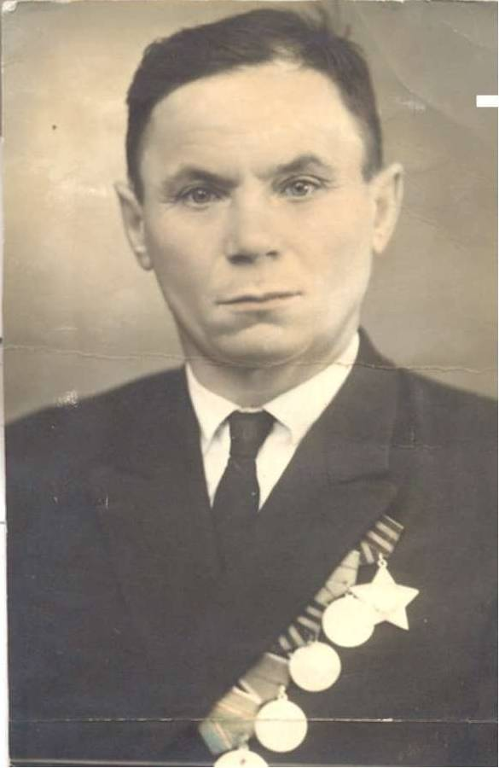

Кочнев Анатолий Алексеевич

Родился 3 сентября 1923 года в поселке Батраки Куйбышевской области. Призван в армию 8 января 1942 года Сызранским Райвоенкоматом Куйбышевской области. Служил стрелком-автоматчиком в 55 Армии 29 стрелковой дивизии 128 стрелкового полка. Командиром Армии был Чуйков Василий Иванович. На фронт Анатолий Алексеевич попал в апреле 1942 года. С января по июль 1942 года участвовал в боевых действиях Центрального фронта, с июля по август 1942 года Сталинградского фронта, был участником Сталинградской битвы, где получил два ранения.
Из наградного листа от 5 июня 1945 года: «Будучи стрелком – автоматчиком 128 стрелкового полка, 29 стрелковой дивизии, 55 Армии на Сталинградском фронте 18 августа 1942 года был тяжело ранен – сквозное пулевое ранение левого локтевого сустава с повреждением кости и осколочное ранение левой стопы. Участвуя в боях на фронте Отечественной войны, товарищ Кочнев лично уничтожил 25 гитлеровцев и поджег 2 средних танка противника, захватил в плен одного офицера и 1 мотоциклиста. В результате полученного тяжелого ранения, тов. Кочнев по состоянию здоровья уволен в запас, ныне инвалид Отечественной войны 3 группы. За проявленное мужество и отвагу при выполнении задания Командования на фронтах Отечественной войны достоин Правительственной награды ордена «Славы» 3 степени». (http://podvignaroda.ru/?#id=83089794&tab=navDetailDocument).
После войны Анатолий Алексеевич служил в милиции, работал кочегаром. До 70 лет Кочнев Анатолий Алексеевич работал в Вагонном депо ст. Сызрань. Награжден боевым орденом Славы 3 степени, медалью «За Победу над Германией в Великой Отечественной войне 1941-1945г.г.», орденом Отечественной войны 1 степени, медалью «За оборону Сталинграда». К сожалению фотографий, военной поры у Анатолия Алексеевича не сохранилось. Скончался 17 октября 2005 года в возрасте 82 лет.

Из семейного архива дочери Мерзляковой Галины Анатольевны, г. Октябрьск Самарской области

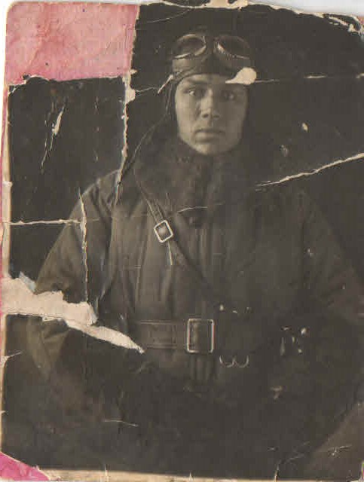

Кутумов
Иван Павлович

Родился в 1914году, в Куйбышевской обл., Сызранского р-на, п. Батраки (Октябрьск), ул. 3-я Зеленовская (Тихая). После окончания Оренбургского летного училища был направлен в Ленинградскую область для прохождения службы. Участник Советско-финской войны (1939-1940гг.).
В период Великой Отечественной войны (1941-1945гг.) служил в должности инструктора по развед. наблюдению – заместителя штурмана 109-го авиационного полка дальнего действия 48-ой авиационной дивизии дальнего действия.*
Погиб под Ленинградом в звании капитана ВВС при выполнении боевого задания 23 февраля 1944г.
По рассказам непосредственного участника событий: при выполнении боевого задания самолет капитана Кутумова И.П. был подбит, после чего он приказал второму пилоту катапультироваться, а сам пытался спасти самолет. Вовремя не смог катапультироваться и разбился, парашют не успел раскрыться. Был похоронен в Карелии, Кемский р-он, д. Подужемье. Перезахоронен в братскую могилу, где наш земляк Кутумов Иван Павлович отмечен на мемориальной доске.

*(Источник информации: Центральный архив Министерства Обороны РФ из донесения о безвозвратных потерях. (www.obd-memorial.ru)

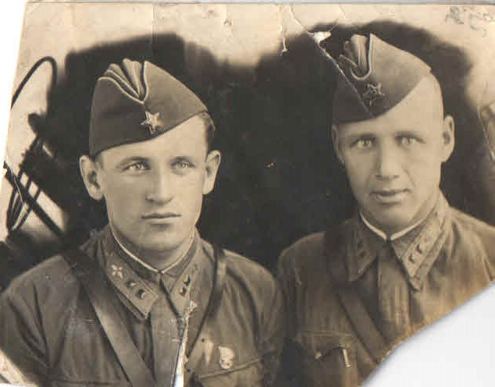

Кутумов Иван Павлович, 1941 г. (на фото: справа),
в звании техника-лейтенанта ВВС с сослуживцем

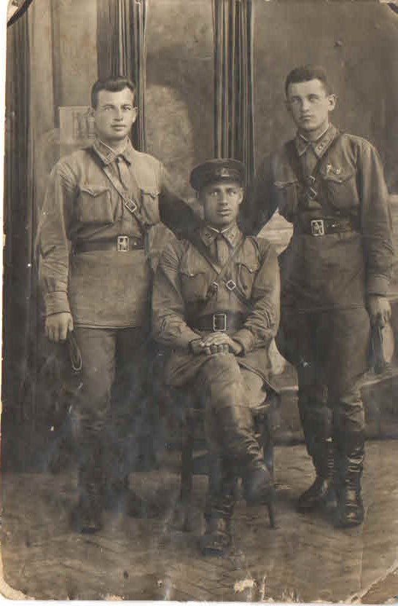

Кутумов Иван Павлович, 1941 г. (на фото: в центре),
в звании техника-лейтенанта ВВС с товарищами

Из семейного архива сестры Сапаровой Нины Ивановны, г. Октябрьск, Самарской обл.

Люлин
Иван Петрович

Родился 27 апреля 1924 года в Куйбышевской области, Приволжском районе, Кашпирских хуторах.
В 1942 году был призван Николаевским РВК, Ульяновской области, Николаевского района. Служил в 340 стрелковом полку 46 стрелковой дивизии Второго Белорусского фронта.
Красноармеец – разведчик 1 –го стрелкового батальона Люлин Иван Петрович 20 – 21 марта 1945 года при прорыве обороны противника в районе города Прауст проявил мужество и отвагу быстро и точно разведал огневые средства противника и доложил об этом командованию, что дало возможность быстро их подавить и выполнить поставленную задачу. При отражении контратаки противника уничтожил 6 немцев и трех солдат взял в плен. За проявленную доблесть и мужество Люлин И.П. был награжден медалью «За боевые заслуги». (Информация с портала документов Второй мировой войны «Подвиг народа» http://www.podvignaroda.ru/?#tab=navResult).
В 1945 году семья Ивана Петровича получила с фронта открытку, в которую он вклеил свою фотографию. Это единственное, что сохранилось на сегодняшний день в семье родственников Ивана Петровича. Согласно сведениям с сайта «Мемориал» (http://www.obd-memorial.ru/html/info.htm?id=6431530) погиб 31 марта 1945 года. Похоронен в Польше.

Из семейного архива сестры Рахманиной Валентины Петровны, г. Октябрьск Самарской области

Содержание

Предисловие | ……………………….. | 3
Абрамов  Александр Иванович | ……………………….. | 4
Бабенко  Алексей Константинович | ……………………….. | 7
Баженова (Фомичёва)  Анна Ивановна | ……………………….. | 9
Беркутов  Иван Федорович | ……………………….. | 11
Бондарев  Михаил Никитович | ……………………….. | 12
Вагулин  Григорий Иванович | ……………………….. | 14
Ватрушкин  Иван Макарович | ……………………….. | 17
Ватрушкина (Быстранова)  Феоктиста Никифоровна | ……………………….. | 21
Власов  Фёдор Николаевич | ……………………….. | 23
Волынец  Степан Иванович | ……………………….. | 25
Горелов  Александр Андреевич | ……………………….. | 27
Горелова Екатерина Ивановна | ……………………….. | 30
Гурьянов  Макар Яковлевич | ……………………….. | 33
Дубовка  Владимир Петрович | ……………………….. | 35
Елизаров  Петр Иванович | ……………………….. | 38
Ерёмина  Евдокия Владимировна | ……………………….. | 40
Кочнев  Анатолий Алексеевич | ……………………….. | 43
Кутумов  Иван Павлович | ……………………….. | 46
Люлин  Иван Петрович | ……………………….. | 49

МБУ «ЦБС г.о. Октябрьск»

«Великие герои Малой родины»
Сборник материалов
Вып.1

Составитель: Савинова Любовь Владимировна

ЦБС г.о. Октябрьск
445240 Самарская обл.,
г. Октябрьск, ул. Ленина, 90
тел.: 8(84646) 2-11-51
e-mail: oktlibrary@mail.ru

